муниципальное бюджетное дошкольное образовательное учреждение
«Детский сад № 186 общеразвивающего вида с приоритетным осуществлением деятельности по физическому направлению развития детей»
г. Красноярск, пр.Металлургов29 а, тел. 8(931) 224-45-76 mdou_186@mail.ru_

Конспект педагогического мероприятия
по познавательному развитию
с детьми подготовительной к школе группы

Воспитатель: Е.В.Федореева
Зам. зав. по УВР О.Н. Цыба

Красноярск
Тема: создаем театр сами.
Возрастная группа: подготовительная к школе
Цель: уточнение представлений детей об особенностях теневого театра.
Задачи:
- обучающие: расширять представления детей об образовании тени от материалов разного цвета и прозрачности;
- развивающие: развивать умение анализировать, делать выводы и фиксировать результат; развивать познавательный интерес детей;
- воспитательные: воспитывать умение взаимодействовать в процессе исследования (договариваться друг с другом, слушать высказывания сверстника, соблюдать правила).
Планируемые результаты: дети понимают процесс образования тени, самостоятельно делают выводы, фиксируют результат своей деятельности,
активно взаимодействуют со сверстниками и взрослыми, проявляют любознательность, задают вопросы, планируют создание своей театральной постановки.
Образовательная среда.
Предметно-практическая среда: ковер, стол детский – 2 шт., ширма для теневого театра – 2 шт., настольная лампа, фонарик – 2 шт., карточки с изображением: настольной лампы, ширмы, персонажей теневого театра, картона, бумаги, пластика и карточки с изображением тени разного цвета для фиксации результатов исследования (Приложение 1), магнитная доска, магниты, планшет для каждой команды – 2 шт., на котором приготовлены магниты и маленькие карточки (с изображением цвета тени, картона, бумаги и пластика) (Приложение 2); материалы для изготовления персонажей театральной постановки для детей на выбор: картон, цветная бумага, разноцветный пластик, карандаши или фломастеры, силуэты персонажей; мультимедийное оборудование: ноутбук, проектор, флеш-носитель с видеофрагментом выступления детей (Приложение 3).
Среда взаимодействия «взрослый - ребенок»: внеситуативно-личностное общение, совместная познавательно-исследовательская деятельность, совместная творческая деятельность.
Среда взаимодействия «ребенок-ребенок»: деятельность в группе, микрогруппах.
Среда отношения к миру, другим людям, себе: выражает свои эмоции и чувства, отвечает на вопросы, делится впечатлениями.

Примерный ход мероприятия.
Мотивационно-побудительный этап.
Воспитатель встречает детей, предлагает им присесть на ковер и посмотреть видеозапись, на которой транслируется показ детьми другого сада фрагмента теневого театра с сообщением о том, что они делают персонажей сказок теневого театра, сочиняют свои сказки и показывают детям других групп. В конце видеосюжета дети предлагают попробовать создать театр в своей группе. (Приложение 3)
- Ребята, вы хотите попробовать создать теневой театр?
Основной этап.
- Что нам для этого нужно? Вот сколько всего нам надо, а как можно запомнить всё, что вы перечислили? Конечно, можно записать, зарисовать, а я предлагаю вам использовать сегодня карточки (показывает карточки: ширмы, лампы, персонажей – Приложение 1). Берите, какие нужны вам карточки и прикрепляйте на доску. Итак, все необходимое мы определили. Осталось это все найти. Посмотрите по сторонам и несите на столы все, что нам нужно (дети находят в группе ширму – 2 шт., настольную лампу, воспитатель предлагает поставить на столы)
- А из чего можно сделать персонажей нашего спектакля? (выслушивает ответы детей)
- Из какого материала лучше? Почему ты так думаешь? (выслушивает предположения детей)

- А ты как думаешь, какая тень получится из картона? (выслушивает ответы детей)
- В нашем театре будут черные или цветные тени?
- А можно ли получить цветную тень? А ты как думаешь? (выслушивает ответы детей)
- Из какого материала можно получить цветную тень? Проверим? Какие материалы мы будем проверять? (выслушивает ответы детей)
- Мы будем проверять все вместе или разделимся на команды? (выслушивает ответы детей) Делитесь. (дети делятся на две команды, если возникнут затруднения у детей, воспитатель спрашивает, а как можно разделиться, например, с помощью считалки, кто с кем хочет быть в команде, а если дети не могут договориться, то предлагает фишки разного цвета). Все согласны работать в такой команде? А теперь договоритесь между собой в своей команде …
Кто будет проверять картон? (дети договариваются между собой). Вы договорились в команде? (предлагает детям, которые ответственные за проверку картона, взять (выбрать) картон любого цвета на подносе) а кто бумагу, пластик? (также воспитатель предлагает детям выбрать цветную бумагу и цветной пластик).
- Кто будет осветителем, т.е. управлять светом? (дети предлагают, кто будет осветителем.) Но вместо настольной лампы я вам предлагаю использовать фонарики, т.к. они безопасные и удобные (отдает по одному фонарику ребенку – осветителю из каждой команды)
- Кто будет оценивать результат, и записывать его? (дети договариваются между собой и предлагают кандидата) Для этого у нас есть планшет с набором разных карточек (Приложение 2). Ты (называет имя ребенка) будешь наблюдать какая тень получится от каждого из материалов и прикреплять карточку, чтобы запомнить результат. Помогать тебе будут наши зрители. Остальные ребята будут очень внимательно смотреть, какая тень у нас образуется.
В ходе эксперимента вы можете поменяться ролями между собой.
На эксперимент у вас пять минут. А потом мы соберемся и обсудим результаты. (дети расходятся своими командами к своим ширмам и начинают экспериментировать, воспитатель помогает фиксировать результат, контролирует, чтобы все дети посмотрели на образование тени, менялись ролями между собой в командах, помогали друг другу)
Рефлексивный этап.
Итак, как поработали команды? Давайте проверим и сравним результаты. Какая тень получилась от картона? Первая команда, что у вас получилось, рассказываете. (заслушивает выводы детей) Прикрепляйте свой результат на большую магнитную доску (дети крепят карточку - картона и цвет тени от нее). Вторая команда, а какая тень получилась у вас от картона? (ребята высказываются и прикрепляют свой результат на доску). А от бумаги? Почему? Какая тень получилось от цветного пластика? Как вы думаете, почему? А что получилось в вашей команде? (Каждая команда прикрепляет свой результат - карточку на доску. Сравнивают результат, одинаковый или нет, если в результатах есть не совпадения, то проверяют все вместе и фиксируют результат, делают выводы). Ребята, почему от картона и бумаги получились черные тени, а от пластика цветные? (заслушивает ответы детей)
Для чего в нашем театре можно использовать черные тени, а для чего цветные? (заслушивает предположения детей). Какую сказку мы будем с вами играть? (выслушивает ответы детей). Какие герои будут в нашем спектакле? (дает высказаться каждому ребенку) Какие материалы мы будем использовать? Как же их сделать? (выслушивает ответы детей).
Я приготовила для вас целую коробку разных силуэтов. Но оставила их в группе. Вы можете использовать их, а можете нарисовать свои. Пойдем скорей в группу и приступим.
Список используемой литературы:
- Ангел В. Эксперименты и открытия Зачем? Отчего? Почему? – М.: АСТ, 2014
- Зубкова Н.М. Научные ответы на детские «почему» - СПб.: Изд-во «Речь», 2014
- Одинцова Л.И. Экспериментальная деятельность в ДОУ. – М.: ТЦ Сфера, 2012
- Организация опытно-экспериментальной работы в ДОУ. Тематическое и перспективное планирование работы в разных возрастных группах. Выпуск 1 / Сост. Н.В. Нищева. – СПб.: ООО «Издательство «ДЕТСТВО-ПРЕСС», 2015
- Организация опытно-экспериментальной работы в ДОУ. Тематическое и перспективное планирование работы в разных возрастных группах. Выпуск 2 / Сост. Н.В. Нищева. – СПб.: ООО «Издательство «ДЕТСТВО-ПРЕСС», 2015
- Тугушева Г.П., Чистякова А.Е. Экспериментальная деятельность детей среднего и старшего дошкольного возраста: Методическое пособие. – СПб.: ДЕТСТВО-ПРЕСС, 2014

Приложение 1
 | 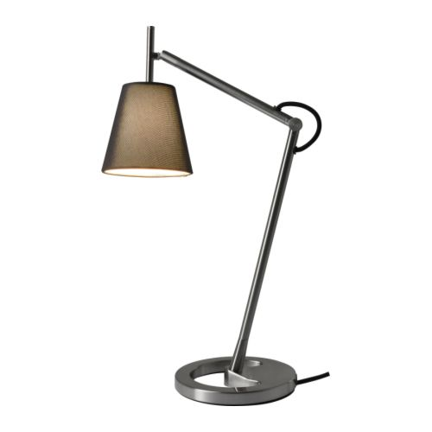
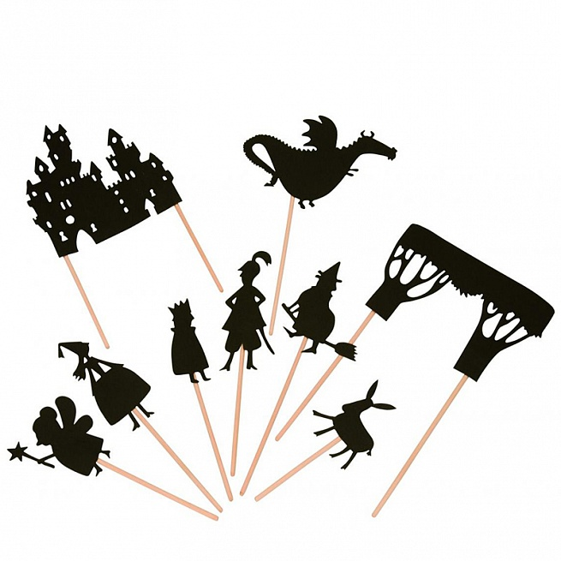 | 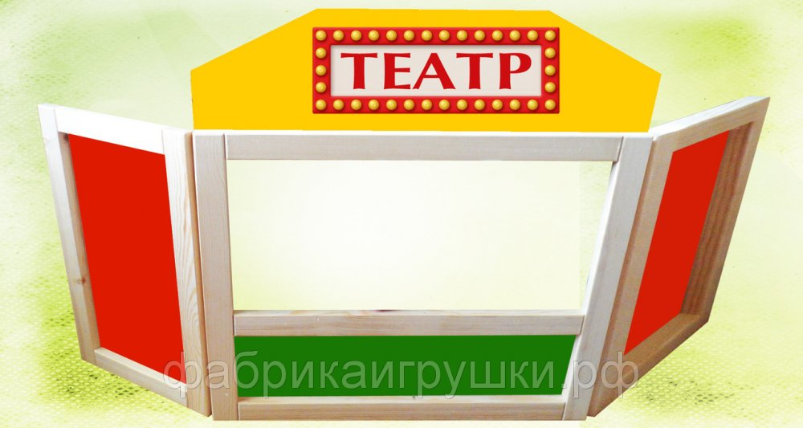

Приложение 2
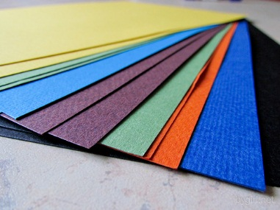  КАРТОН | БУМАГА | ПЛАСТИК | ТЕНЬ
ТЕНЬ | ТЕНЬ | ТЕНЬ | ТЕНЬ
КАРТОН | БУМАГА | ПЛАСТИК | ТЕНЬ
ТЕНЬ | ТЕНЬ | ТЕНЬ | ТЕНЬ

